Лекция 7. Тема Классификация оптических кабелей и принципы их маркировки

7.1 Классификация оптических кабелей
Волоконно-оптические кабели (ВОК) выпускаются многими компаниями, как зарубежными, например, Alkatel, AMP, BICC /BICC KWO Kabel GmbH, Focas, Fujikura, Hellukabel, Lucent Tecnhologies, Mohawk/ CDT, NK Cabls, Phillips, Pirelli, Samsung, Simens, Sumitoto, так и отечественными, например, «Москабельмет» (Москва, теперь «Москабель-Фуджикура»), «Оптен» (С. Петербург), «Оптика-кабель» (Москва, теперь «Москабель- Фуджикура»), Самарская оптическая кабельная компания (СОКК) (Самара), «Сарансккабель» (Саранск), «Севкабель- оптик» (С. Петербург), «Трансвок» (Боровск, Калининская область) «Электропровод» (Москва), и др. Российские компании, как правило, используют импортное оборудование и волокно, их продукция соответствует мировому уровню качества и подтверждена соответствующими сертификатами, что позволяет использовать её с выгодой для отечественного потребителя. Они классифицируются по назначению, условиям прокладки и конструкциям составляющих элементов [5].
По назначению все кабели можно разделить на три категории:
– внутренней прокладки (indoor);
– наружной прокладки (outdoor);
– специальные.
Кабели внутренней или внутреобъектовой прокладки. используются внутри телефонных станций, офисов, зданий и помещений клиентов/абонентов. По условию прокладки эти кабели в свою очередь можно разделить на:
– кабели вертикальной прокладки (riser cable);
– кабели городской прокладки;
– шнуры коммутации .
Кабели наружной прокладкимогут применяться практически на любых линиях связи;
– воздушные (aerial);
– подземные (buried);
– подводные (undersea, underwater).
Кабели воздушной подвески подвешиваются на опорах различного типа и, в свою очередь, делятся на кабели:
– самонесущие (self-supporting, например, типа ADSS – All-Dielectric Self-supporting;
– полностью диэлектрические самонесущие;
– с несущим тросом или без него, подвешиваемые на опорах различного типа, в том числе на опорах ЛЭП и контактной сети железных дорог;
– прикрепляемые (lashed, например, типа ADL – полностью диэлектрические прикрепляемые), которые крепятся к несущему проводу с помощью диэлектрических шнуров или ленты, или же с помощью специальных зажимов, или спиралевидных отрезков металлической проволоки;
– навиваемые (wrapped, например, типа SkyWrap компании Focas) – навиваются вокруг несущего, например, фазового провода или провода заземления (грозотроса);
– встраиваемые в грозотрос (типа ORGW – ОКГТ – оптический кабель в грозотросе).
Кабели подземной прокладки в свою очередь делятся на:
– кабели, прокладываемые в кабельной канализации и туннелях;
– кабели, закапываемые в грунт;
– кабели, автоматической прокладки (АП) в специальных трубах (например, трубах типа Silikor – ПЭ трубы компании Dura-Line).
Подводные кабели имеют следующие разновидности:
– кабели, укладываемые на дно несудоходных рек, неглубоких озёр и болот (используются при прохождении водных преград небольшой длины);
– кабели, укладываемые на дно морей и океанов (что может означать не только укладку на дно, но и закрепление на определённой глубине, или закапывание в донный грунт на определённую глубину).
К специальным кабелям относят следующие:
– одноволоконные полностью диэлектрические (ПД) кабели в тонкой специальной оболочке для использования в сети внутренней коммутации различных спецустройств и приборов;
– многоволоконные плоские (ПД) кабели, используемые для внутренних шин и компьютерных сетей суперкомпьютеров;
– многоволоконные объёмные (матричные) ПД кабели, используемые для прямой (несканируемой) передачи плоских графических изображений объектов (например, для передачи видеоизображений – содержат тысячи или десятки тысяч волокон).
По конструкции кабели делятся на ряд типов в зависимости от назначения, условий прокладки и других конструктивных элементов. К этим элементам относятся:
– оптические волокна, имеющие первичное и вторичное защитные покрытия или специально подготовленные для укладки в кабель (например, соединённые вместе в плоскую ленту, а несколько плоских лент в матрицу – для увеличения общего числа волокон в кабеле до нескольких сот);
– трубчатые модули, пластмассовые или металлические, в которых располагаются ОВ, называемые также оптическими модулями (ОМ);
– профилированные сердечники, в продольных (по винтовой линии на периферии) пазах которых укладываются отдельные волокна, пучки волокон или размещаются трубчатые модули;
– силовые элементы: центральные (в виде корда или металлической жилы) – ЦСЭ или внешние (в виде одного или нескольких повивов металлической проволоки). В качестве ЦСЭ может быть стеклопластиковый (СП) стержень, пучок специальных высокопрочных арамидных нитей (Кевлар, Тварон или Терлон), стальная поволока или стальной профилированный стержень;
– специальные элементы, например, токопроводящие слои и повивы кабеля в грозотросе (ОКГТ) для уменьшения удельного сопротивления троса току короткого замыкания (КЗ);
– технологические элементы типа гидрофобных заполнителей (гелей) или водоблокирующих лент, препятствующих проникновению (и распространению вдоль кабеля) влаги, увеличивающей затухание в ОВ кабеля, и различных технологических обмоток и оболочек, служащих для различных целей, в том числе и для тех же целей, что и гели;
– технологические элементы типа корделей (модулей-заполнителей), используемых вместо оптических модулей в случае малого числа требуемых волокон для сохранения выбранной геометрии конструкции кабеля (их диаметры, как правило, одинаковы с диаметром трубок для удобства формирования повива);
– специальные интегрированные элементы типа служебных жил медного провода, используемых вместе с модулями и корделями в гибридных кабелях для заказчиков, использующих две среды передачи;
– защитная броня либо в виде стальной (чаще гофрированной) ленты для защиты от механических повреждений и грызунов, либо в виде круглых (реже сегментированных) стальных нержавеющих или оцинкованных проволок накрученных в виде повивов (в один или несколько слоёв) для придания нужных защитных и механических свойств.
7.2 Технические требования к оптическим кабелям связи
В соответствии с «Техническими требованиями к оптическим кабелям связи, предназначенным для применения на взаимоувязанной сети связи Российской федерации», утверждёнными 21 мая 1998 года ОКС должны удовлетворять нижеперечисленным требованиям, представленным в таблице 7.1.
Оболочки, бронепокровы в соответствии с их функциональными назначениями и областью применения должны обеспечивать:
- герметичность и влагостойкость;
- механическую защиту;
- стойкость к воздействию соляного тумана, солнечного излучения;
- стойкость к избыточному гидростатическому давлению;
- защиту от грызунов;
- нераспространение горения.
Оптические волокна и элементы группирования волокон в кабеле должны иметь цветовую идентификацию.
Таблица 7.1 - Характеристики оптических волокон
Наименование параметра | Многомодо-вые ОВ | Одномодовые ОВ
Наименование параметра | Рекомендации МСЭ-Т
Наименование параметра | G.651 | G.652 | G.653 | G.654
Передаточные характеристики  Рабочая длина волны, нм  Коэффициент затухания,  дБ/км, не более:  -на длине волны 1310 нм  -на длине волны 1550 нм  Числовая апертура  Коэффициент широкополосности, МГц. км, не менее  Коэффициент хромати-  ческой дисперсии,  пс/нм . км, не более:  -в интервале длин волн  (1285-1330) нм  -в интервале длин волн  (1525-1575) нм  Длина волны отсечки, нм  Диаметр сердцевины, мкм  Диаметр модового поля, мкм  Геометрические  Характеристики  Диметр оболочки, мкм  Диаметр по защитному  покрытию, мкм  Некруглость отражающей  оболочки, %, не более  Неконцентричность сердцевины, мкм, не более | 1300  0,7(1300 нм)  -  0,18 - 0,24  500, 1000  -  -  -  50±3  -  125±1  250±15  2  2 | 1310  1550  0,36  0,22  -  -  3,5  18  1270  -  (9-10) ±10%  125±1  250±15  2  - | 1550  -  0,22  -  -  -  3,5  1270  -  (7-8,3)±10%  125±1  250±15  2  - | 1550  -  0,22  -  -  -  20  530  -  10,5±10%  125±1  250±115  2  -
Номинальная строительная длина кабеля, указанная в технической документации производителя, должна быть не менее 2 км (кроме станционных кабелей).
Для морских кабелей строительные длины указываются в конкретных контрактах.
ОКС, содержащие металлические элементы, должны удовлетворять следующим требованиям к электрическим параметрам:
- электрическое сопротивление наружной оболочки кабеля, измеренное между металлическими элементами и землей (водой) должно быть не менее 2000 МОм∙км (при заводских испытаниях);
- внешняя оболочка кабеля должна выдержать напряжение, приложенное между металлическими элементами, соединенными вместе, и водой (землей) 20 кВ постоянного тока или 10 кВ переменного тока частотой 50 Гц в течение 5 секунд. Для морских кабелей величина испытательного напряжения определяется с учетом величины дистанционного питания (ДП);
- электрическое сопротивление изоляции жил ДП и между металлическими элементами и жилами ДП должно быть не менее 10000 МОм∙км;
- электрическое сопротивление жил ДП, приведенное к температуре 20 ⁰C, должно быть не более 16 Ом/км;
- изоляция жил ДП должна выдерживать испытательное напряжение 2,5 кВ переменного тока или 5 кВ постоянного тока в течение 2 мин;
- оптический кабель с металлическими наружными покровами должен выдерживать испытания импульсным током в четырех поддиапазонах значений: менее 55 кА (I-ая категория молниестойкости); (55-80) кА (II-ая категория); (80-105) кА (III-я категория молниестойкости); 105 кА и выше (IV- я категория);
Оптический кабель связи должен быть стойким к механическим воздействиям. Он должен выдерживать 20 циклов изгибов на угол ±90⁰ по радиусу не более 20-кратного внешнего диаметра при нормальной температуре и при температуре не ниже минус 10 ⁰C окружающей среды (кроме внутри объектовых). Кабели должны выдерживать 10 циклов осевых закручиваний на угол ±360^{о} на длине не более 4 м. при нормальной температуре окружающей среды. Он должен быть стойким к вибрационным нагрузкам в диапазоне частот (10-200) Гц с ускорением 4g.
Срок службы оптических кабелей должен быть не менее 25 лет.
Срок хранения в полевых условиях под навесом должен быть не менее 10 лет, в отапливаемых помещениях не менее 15 лет.
Срок хранения входит в срок службы кабеля.
Транспортирование кабелей допускается любым видом транспорта на любое расстояние в соответствие с правилами перевозки грузов.
Хранение кабелей должно осуществляться в упакованном виде. Не должно быть воздействия паров кислот, щелочей и других агрессивных сред.
Температура окружающей среды при транспортировании и хранения от –50 ⁰C до +50 ⁰C, для кабелей с пониженной рабочей температурой окружающей среды от –60 ⁰C до +50 ⁰C.
Условия хранения морских кабелей определяются заводом-производителем.
Кабель должен обеспечивать возможность его прокладки и монтажа при температуре до –10 ⁰C (внутриобъектовые – не ниже –5 ⁰C).
Допустимый статический радиус изгиба кабеля должен быть равен 20-ти номинальным наружным диаметрам кабеля. Для кабелей, прокладываемых в кабельной канализации, допустимый радиус изгиба не должен превышать 250 мм.
Допустимый радиус изгиба оптического волокна при монтаже должен быть не более 3 мм (в течение 10 мин).
Допустимый статический радиус изгиба оптических модулей должен быть указан в ТУ на конкретный тип кабеля.
Изготовитель должен гарантировать соответствие оптического кабеля требованиям Технических условий при соблюдении потребителем условий транспортирования, хранения, эксплуатации и монтажа, установленных в Технических условиях и эксплуатационной документации.
Срок гарантии составляет не менее 2 лет со дня ввода в эксплуатацию.
7.3 Маркировка оптических кабелей
Маркировка ВОК достаточно разнообразна и зависит от компаний производителей. Обычно используются два типа маркировки: кодовая буквенно-цифровая и непосредственная, когда вслед за маркой кабеля последовательно указываются значения основных параметров. Рассмотрим маркировку кабеля наружной прокладки.
Примером отечественной кодовой маркировки может служить кодировка кабеля компании «Севкабель-оптик» (см. таблицу 7.2, где код приведён в русской и латинской версиях).
СЕВ – ДПС – 024 Е 06– 06 – M2
SEV – DPC – 024 E 06 – 06 – M2
Примером непосредственной цифровой маркировки (кроме буквенных обозначений типа кабеля) может служить кодировка обозначений кабелей, используемая ЗАО «Самарская оптическая кабельная компания» (СОКК), представленная в таблице 7.3.
ОКЛТ-01-6-16-10/125-0,36/0,22-3,5/158-1,0
ОКГТ-МТ-24-10/125-0,36/0,22-3,5/18-13,2-81/71,6
Таблица 7.2 – Кодовая маркировка компании «Севкабель-оптик»
№ | Код  русс. | Лат. | Расшифровка кода маркировки
1 | СЕВ  СКО | SEV  SCO | ОАО «Севкабель»  ЗАО «Севкабель-Оптик»
2 | Д  О | D  O | Модульный, с диэлектрическим центральным элементом  Трубчатый (центральный модуль)
3 | А  П  Н | A  P  N | Алюмополиэтиленовая (полиэтилен покрытый алюминием)  Полиэтиленовая  С замедленным распространением горения
4 | О  Л  Н  С  У  2  М  Т | O  L  N  C  Y  2  M  T | Без дополнительных внешних покровов  С гофрированной продольно наложенной стальной лентой и ПЭ оболочкой  С гофрированной стальной лентой и оболочкой из пластмассы, с нераспространением горения  С однослойной бронёй из стальных проволок и ПЭ оболочкой  С усиленной однослойной бронёй из стальных проволок и ПЭ оболочкой  С двухслойной бронёй из стальных проволок и ПЭ оболочкой  С однослойной бронёй из стеклопластиковых стержней и ПЭ оболочкой  С периферийными диэлектрическими силовыми элементами и ПЭ оболочкой
5 |  |  | Число оптических волокон (чётное)
6 | Е  С  H  M | E  S  N  M | Одномодовое стандартное волокно  Одномодовое волокно со смещённой нулевой дисперсией  Одномодовое волокно со смещённой ненулевой дисперсией  Многомодовое волокно
7 |  |  | Число волокон в модуле/пучке
8 |  |  | Число элементов в скрутке
9 | М2  М4  М8 | M2  M4  M8 | Две медные жилы  Четыре медные жилы  Восемь медных жил
Таблица 7.3 – Кодовая маркировка ЗАО СОКК
№ | Код | Расшифровка кода маркировки
1 | ОКГТ  ОКЛ  ОКЛН  ОКЛСт  ОКЛЖ | Оптический кабель, встроенный в грозотрос для подвески на опорах ЛЭП  Оптический кабель для прокладки в трубах, коллекторах, кабельной канализации и внутри зданий  Оптический кабель для прокладки в трубах, коллекторах, кабельной канализации, грунтах всех категорий, на мостах, через болота и водные переходы  Оптический кабель для прокладки в трубах, коллекторах, кабельной канализации, в гравийно-песчаных и тяжёлых глинистых грунтах, с защитой от грызунов  Оптический кабель самонесущий для подвески на опорах линий связи, контактной сети железных дорог и ЛЭП
2 | 01,02,S,MT | Модификация типа кабеля
3 |  | Количество элементов в повиве сердечника (кроме ОКГТ-МТ)
4 | 2-96 | Количество оптических волокон
5 |  | Диаметр сердцевины/диаметр оболочки в мм.
6 |  | Коэффициент затухания в дБ/км на длинах волн 1310нм/1550нм
7 |  | Хроматическая дисперсия в пс/нм/км на длинах волн 1310нм/1550нм
8 |  | Допустимая растягивающая нагрузка в кН или (для ОКГТ) внешний диаметр кабеля в мм.
9 |  | Для ОКГТ – термическая стойкость к току КЗ в кА2*с
10 |  | Для ОКГТ – разрывная нагрузка в кН (или кг)
В маркировке кабелей «Электропровод» (таблица 7.4) нет явного указания на рабочую длину волны волокна, но её можно установить по двум другим параметрам – диаметру сердцевины и коэффициенту затухания, если использовать указанные в примечании значения, связывающие эти параметры ОВ. Например:
ОКВО-М12(0,9)Т-10-0,4-8 ОКНБ М8Т-10-0,25-8/4
ОК/Т-М6П-10-0,4-12 ОКБ-Т6,0-8-0,22-32
Таблица 7.4 – Кодовая маркировка компании «Электропровод»
№ | Код | Расшифровка кода маркировки
1 | ОК | Оптический кабель в полиэтиленовой оболочке
2 | Н | Если используется полиэтиленовая оболочка с нераспространением горения
3 | А  Б  В  О  С  /А  /П  /Т | Силовой элемент из арамидных нитей  Броня из стальных оцинкованных проволок  Оболочка из поливинилхлоридного пластика  Оплётка стальными оцинкованными проволоками  Броня из стальной гофрированной ленты  Подвесной кабель с внешним силовым элементом из арамидных нитей  Подвесной кабель с внешним силовым элементом из стеклопластикового прутка  Подвесной кабель с внешним силовым элементом из стального троса
4 | М  Т | Модульная конструкция кабеля  Конструкция с центральной трубкой
5 | Н  (Ø/ Ø)  Ø | Количество элементов (модулей, корделей) в повиве  Наружный диаметр модуля/диаметр буферного покрытия (для внутреобъектовых кабелей)  Диаметр центральной трубки
6 | П  Т | Центральный силовой элемент – стеклопластиковый пруток  Центральный силовой элемент – стальной трос
7 | 8  10  50  62,5 | Одномодовое оптическое волокно диаметром 8мкм. (со сдвигом дисперсии)  Одномодовое оптическое волокно диаметром 10мкм. (стандартное)  Многомодовое оптическое волокно с диаметром 50мкм.  Многомодовое оптическое волокно с диаметром 62,5мкм.
8 |  | Предельное значение коэффициента затухания в дБ/км.
9 | 4-72/ «n»  4-72(х) | Количество ОВ/количество СЖ (если есть)  Количество ОВ (допустимое растягивающее усилие – для кабеля ОКА)
Примечания:
- ОМ волокно со сдвигом дисперсии (диаметр сердцевины – 8 мкм) работает на длине волны 1550нм и поставляется с затуханием 0,2-0,25 дБ/км;
- ОМ волокно стандартное (диаметр сердцевины – 10 мкм) работает на длинах волн 1550 и 1310 нм и поставляется с затуханием: 0,2-0,25 дБ/км для l=1550 нм и 0,35-0,4 для l=1310 нм;
- ММ волокно стандартное (диаметр сердцевины 50 мкм) работает на длинах волн 850 и 1310 нм и поставляется со следующими значениями затухания: 2,4-5 дБ/км для l=850 нм (широкополосность 400-600 МГц×км) и 0,5-1,5 дБ/км для l=1310 нм (широкополосность 400-1500 МГц×км);
- ММ стандартное (диаметр сердцевины 62,5 мкм) работает на длинах волн 850 и 1310нм и поставляется со следующими значениями затухания: 2,8-5 дБ/км для l=850нм (широкополосность 160-400МГц×км) и 0,6-1,5 дБ/км для l=1310 нм (широкополосность 200-800МГц×км).
7.4 Конструкции волоконно-оптических кабелей
Все существующие волоконно-оптические кабели можно разделить на кабели внешней прокладки, кабели внутренней прокладки и кабели специального назначения.
Кабель внешней прокладки в зависимости от условий их применения можно разделить на кабели для прокладки в трубах, кабельной канализации, коллекторах, непосредственно в грунт, подвесные и подводные. Кабели этой категории подвержены значительным механическим нагрузкам, возникающим в процессе их прокладки и эксплуатации. Температурные отклонения окружающей среды, в которой находится кабель, также приводят к дополнительным механическим нагрузкам. Вредное влияние оказывают различные химически агрессивные вещества и влага. Воздействие грызунов на кабель может привести к ухудшению рабочих характеристик или полному выходу из строя.
Все эти факторы определяют основные конструктивные элементы, характерные для этой категории кабелей. К таким элементам относятся трубки со свободной укладкой оптических волокон, скрученные вокруг металлического или диэлектрического ЦСЭ или одна центральная трубка для укладки большого числа ОВ; заполнение свободного пространства ОК ГЗ или водоблокирующие ленты для обеспечения продольной водонепроницаемости; силовые элементы в виде слоев арамидных нитей, стеклопластиковых стержней или стальной проволоки; защитная броня в виде стальной (чаще гофрированной) ленты для защиты от механических повреждений и грызунов, либо в виде крученых стальных нержавеющих или оцинкованных проволок, наложенных слоями для придания нужных механических защитных свойств; защитный шланг из полиэтилена черного цвета.
Кабели для наружной прокладки. Кабели для прокладки в земле эксплуатируются, в основном, при изменении температурного режима от-60^{о}С до + 55^{о}С, при воздействии на них воды, льда, гидростатического давления воды, агрессивных жидкостей, ударов твердых пород и пр. ОК данного типа прокладывают с помощью обычного оборудования, используемого для прокладки магистральных кабелей связи. Примеры конструкции ОК для прокладки в земле представлены на рисунке 7.1.
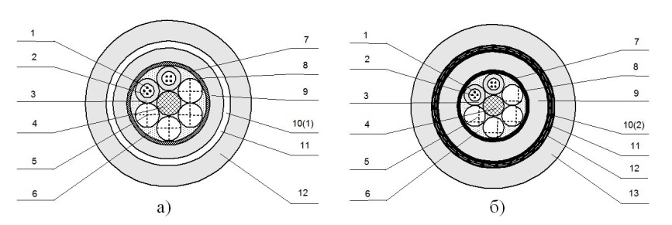
Рисунок 7.1 - Конструкция ОК для прокладки в земле
1 – ОВ; 2 – заполнитель ОМ; 2 – трубка ОМ; 4 – ЦСЭ; 5 – кордель;
6 – ГЗ сердечника; 7 – скрепляющая обмотка; 8 – армирующий слой;
9 – оболочка; 10(1) – гофрированная броня; 10(2) – подушка под броню; 11 – ГЗ брони; 12 – ленточная броня; 13 – шланг.
Оболочка из полиэтилена служит защитой от проникновения влаги. Гофрированная стальная оболочка защищает кабель от повреждения при прокладке и грызунов. Наружный слой из полиэтилена уменьшает трение кабеля при его прокладке. Гидрофобный заполнитель кабеля препятствует проникновению внутрь влаги. При этом оптические характеристики ОВ при эксплуатации не ухудшаются. Общий диаметр кабеля (Дн) составляет 14…25 мм.
Минимальный радиус изгиба кабеля 20 D, максимально допустимое усилие растяжения от 2,5 до 4,0 кН.
Кабели для прокладки в каналах кабельной канализации, трубах и коллекторах должны иметь высокую механическую стойкость к растягивающим и изгибающим нагрузкам, продавливанию, кручению, влаге. Прокладку этих кабелей осуществляют протяжкой строительной длины в трубы, выполненные из полиэтилена, асбестоцемента или бетона. Длина участков для прокладки ОК может составлять от 100 до 500 м.
Конструкция кабеля (рисунок 7.2.а) содержит сердечник с армирующим элементом в виде стального троса или стеклопластикового стержня, вокруг которого скручены ОВ в полимерной оболочке, наложенной в виде трубки. Герметизация ОВ достигается через заполнение трубок желеобразным составом. Количество ОВ может достигать от 2 до 72 и более.
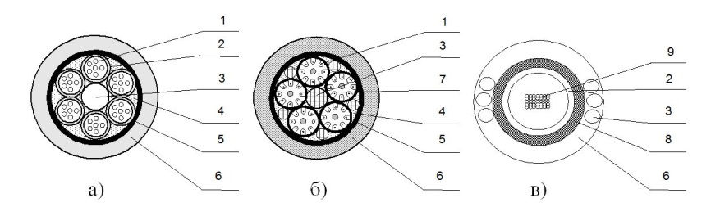
Рисунок 7.2 - Конструкция ОК для прокладки в трубах и коллекторах:
а – модульная, б – с профильным сердечником,
в – с центрально расположенным модулем: 1 – ОВ; 2 – трубка модуля;
3 – силовой элемент; 4 – заполняющий компаунд; 5 – пластиковая пленка;
6 – защитный шланг из ПЭ; 7 – профилированный сердечник;
8 – водоблокирующая лента; 9 – ленты с волокнами.
На рисунке 7.2.б в качестве примера приведена многопрофильная конструкция ОК с большим числом ОВ фирмы Alcatel. В пазах профильного модуля применяется как укладка одного ОВ, так и многоволоконная укладка. Причем в последнем случае укладка ОВ может быть ленточной. На рисунке 7.2.в приведена конструкция так называемых легких ОК фирмы (США). Эти ОК имеют сердечник в виде пластмассовой трубки с ленточной укладкой (до 96) ОВ. Трубка заполнена гидрофобным заполнителем. В качестве силового элемента используются две группы периферийно расположенных стеклопластиковых стержней. Для прокладки этих кабелей в кабельную канализацию нашел достойное место метод вдувания [10].
Кабели для воздушной подвески делятся на самонесущие диэлектрические, самонесущие c несущим тросом, навивные и встроенные в грозозащитный трос или провод высоковольтных линий электропередачи.
Самонесущие кабели используются при подвеске на опорах воздушных линий связи и высоковольтных ЛЭП, контактной сети железнодорожного транспорта, а также на стойках воздушных линий городской телефонной сети. Диэлектрическая конструкция таких ОК имеет круглую форму, что снижает нагрузки, создаваемые ветром и льдом, и позволяет использовать кабель при больших расстояниях между опорами (до 100 метров и более). В качестве силового элемента таких ОК используется ЦСЭ из стеклопластика и пряжа из арамидных нитей, заключенная между полиэтиленовой оболочкой и полиэтиленовым защитным шлангом (рисунок 7.3.а).
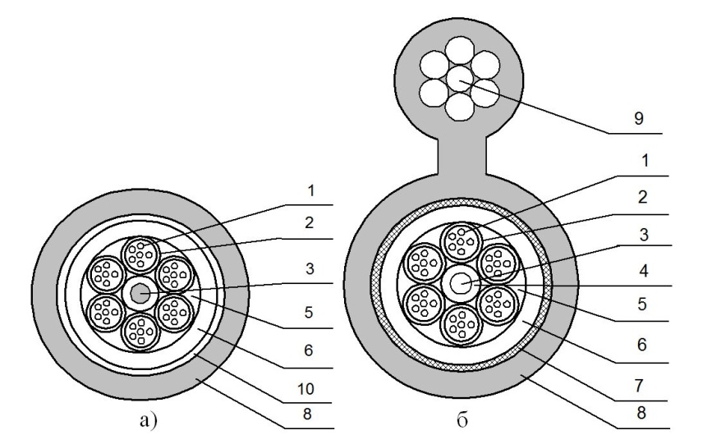
Рисунок 7.3 - Конструкция подвесных кабелей
а – диэлектрический самонесущий кабель, б – самонесущий кабель с тросом:
1 – ОВ; 2 – трубка модуля; 3 – центральный силовой элемент; 4 – оболочка ЦСЭ; 5 – гидрофобный заполнитель; 6 – ПЭ оболочка; 7 – стальная гофрированная лента; 8 – защитный шланг; 9 – стальной трос; 10 – арамидная пряжа.
Для прокладки в сельских районах, а также для устройства переходов от одного здания к другому могут применяться ОК с несущим тросом (рисунок 7.3.б). Конструкция самонесущих кабелей с металлическим тросом имеет форму восьмерки; несущий трос вынесен отдельно от оптического сердечника и скрепляется с ним в единую конструкцию ПЭ оболочкой. В обоих видах кабелей свободное пространство заполнено ГЗ, но возможно использование водоблокирующих нитей и лент для уменьшения веса и ускорения процесса монтажа.
Кабели для подводной прокладки имеют конструкцию, зависящую от места их прокладки. Так например, глубоководный ОК для прокладки на дне морей и океанов имеет защиту от гидростатического давления, а кабель для прокладки на мелководье или в прибрежной полосе обеспечивается защитой от сетей и якорей. Также учитывается гибкость, нагрузки на кабель при его прокладке и извлечении со дна. Для защиты ОК от воздействия морской воды, которая под высоким давлением легко проникает через пластмассу, сердечник кабеля обычно защищается одной алюминиевой или свинцовой трубкой, а свободное пространство заполняется гидрофобом. Для необходимой механической прочности используется, как правило, двухслойная проволочная броня из гальванизированной стали. Слои проволоки скручиваются в противоположных направлениях для исключения возможности образования петель.
Одна из возможных конструкций ОК для прокладки через водоемы представлена на рисунке 7.4.
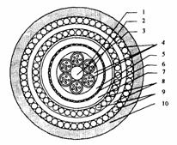
Рисунок 7.4 - Оптический кабель для прокладки через озера и реки
1 – ОВ в первичном покрытии; 2 – трубка модуля; 3 – ЦСЭ; 4 – гидрофобное заполнение;
5 – внутренняя оболочка из ПЭ, наложенная сверх скрепляющей пластиковой пленки; 6 – стальная гофрированная лента; 7 – внутренняя оболочка из ПЭ; 8 – подушка под броню; 9 – броня из стальной проволоки; 10 – защитный шланг из ПЭ.
Морские ОК разделяют на кабели с регенераторами и без них.
Морской ОК без регенераторов предназначен для прокладки между островами для преодоления небольших водных преград (рек, озер, каналов и пр.). предполагаемая длина такого ОК не превышает 50 км. В его конструкцию входит броня, поскольку он предназначен для прокладки по мелководью, а ОВ имеет трехслойное покрытие (первичное, буферное, вторичное, защитное).
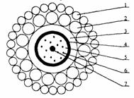
Рисунок 7.5 - Конструкция морского ОК без регенераторов
1 – внешний слой армирующих проволок;
2 – внутренний слой армирующих проволок;
3 – оболочка; 4 – медная трубка;
5 – полиэтилен; 6 – ОВ; 7 – внутренний проводник.
Подводный ОК с регенераторами используется для больших расстояний и может прокладываться как на глубине, так и на мелководье (рисунок 7.6).
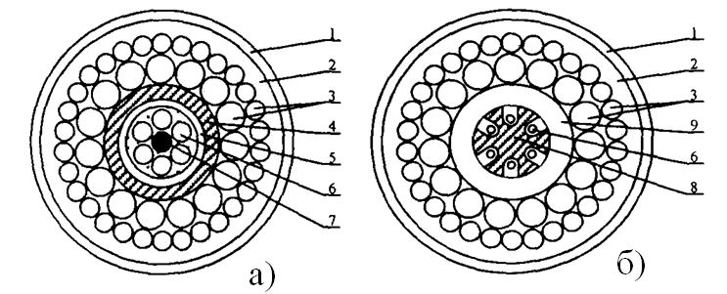
Рисунок 7.6 - Конструкция морского ОК с регенераторами
а – ОВ скручены и помещены в общую силиконовую оболочку; б – ОВ в профилированном сердечнике: 1 – оболочка; 2 – полиэтиленовая оболочка; 3 – армирующие элементы, скрученные в разные стороны; 4 – медная трубка; 5 – нейлоновая оболочка; 6 –ОВ; 7 – внутренний проводник; 8 – медный профилированный сердечник; 9 – полиэтиленовая лента.
Оптический морской кабель связи должен обеспечивать постоянство своих характеристик при воздействии значительных гидростатических давлений; перемещении по дну моря под влиянием течений и волн, взаимодействии с тралами, якорями, сетями и пр. предметами.

7. Классификация оптических кабелей и принципы их маркировки
Контрольные вопросы
1. Опишите основные типы конструкции ОК.
2. Для чего на оптическое волокно наносится полимерное покрытие?
3. Опишите принципы маркировки ОК.
4. Перечислите основные компоненты ОК.
5. Объясните назначение центрального силового элемента, назовите типы ЦСЭ.
6. Назовите типы бронепокровов ОК.
7. Какие марки кабелей предназначены для прокладки в грунт?
8. Какие марки кабелей предназначены для прокладки в кабельной канализации?
9. Какие марки кабелей предназначены для подвески

